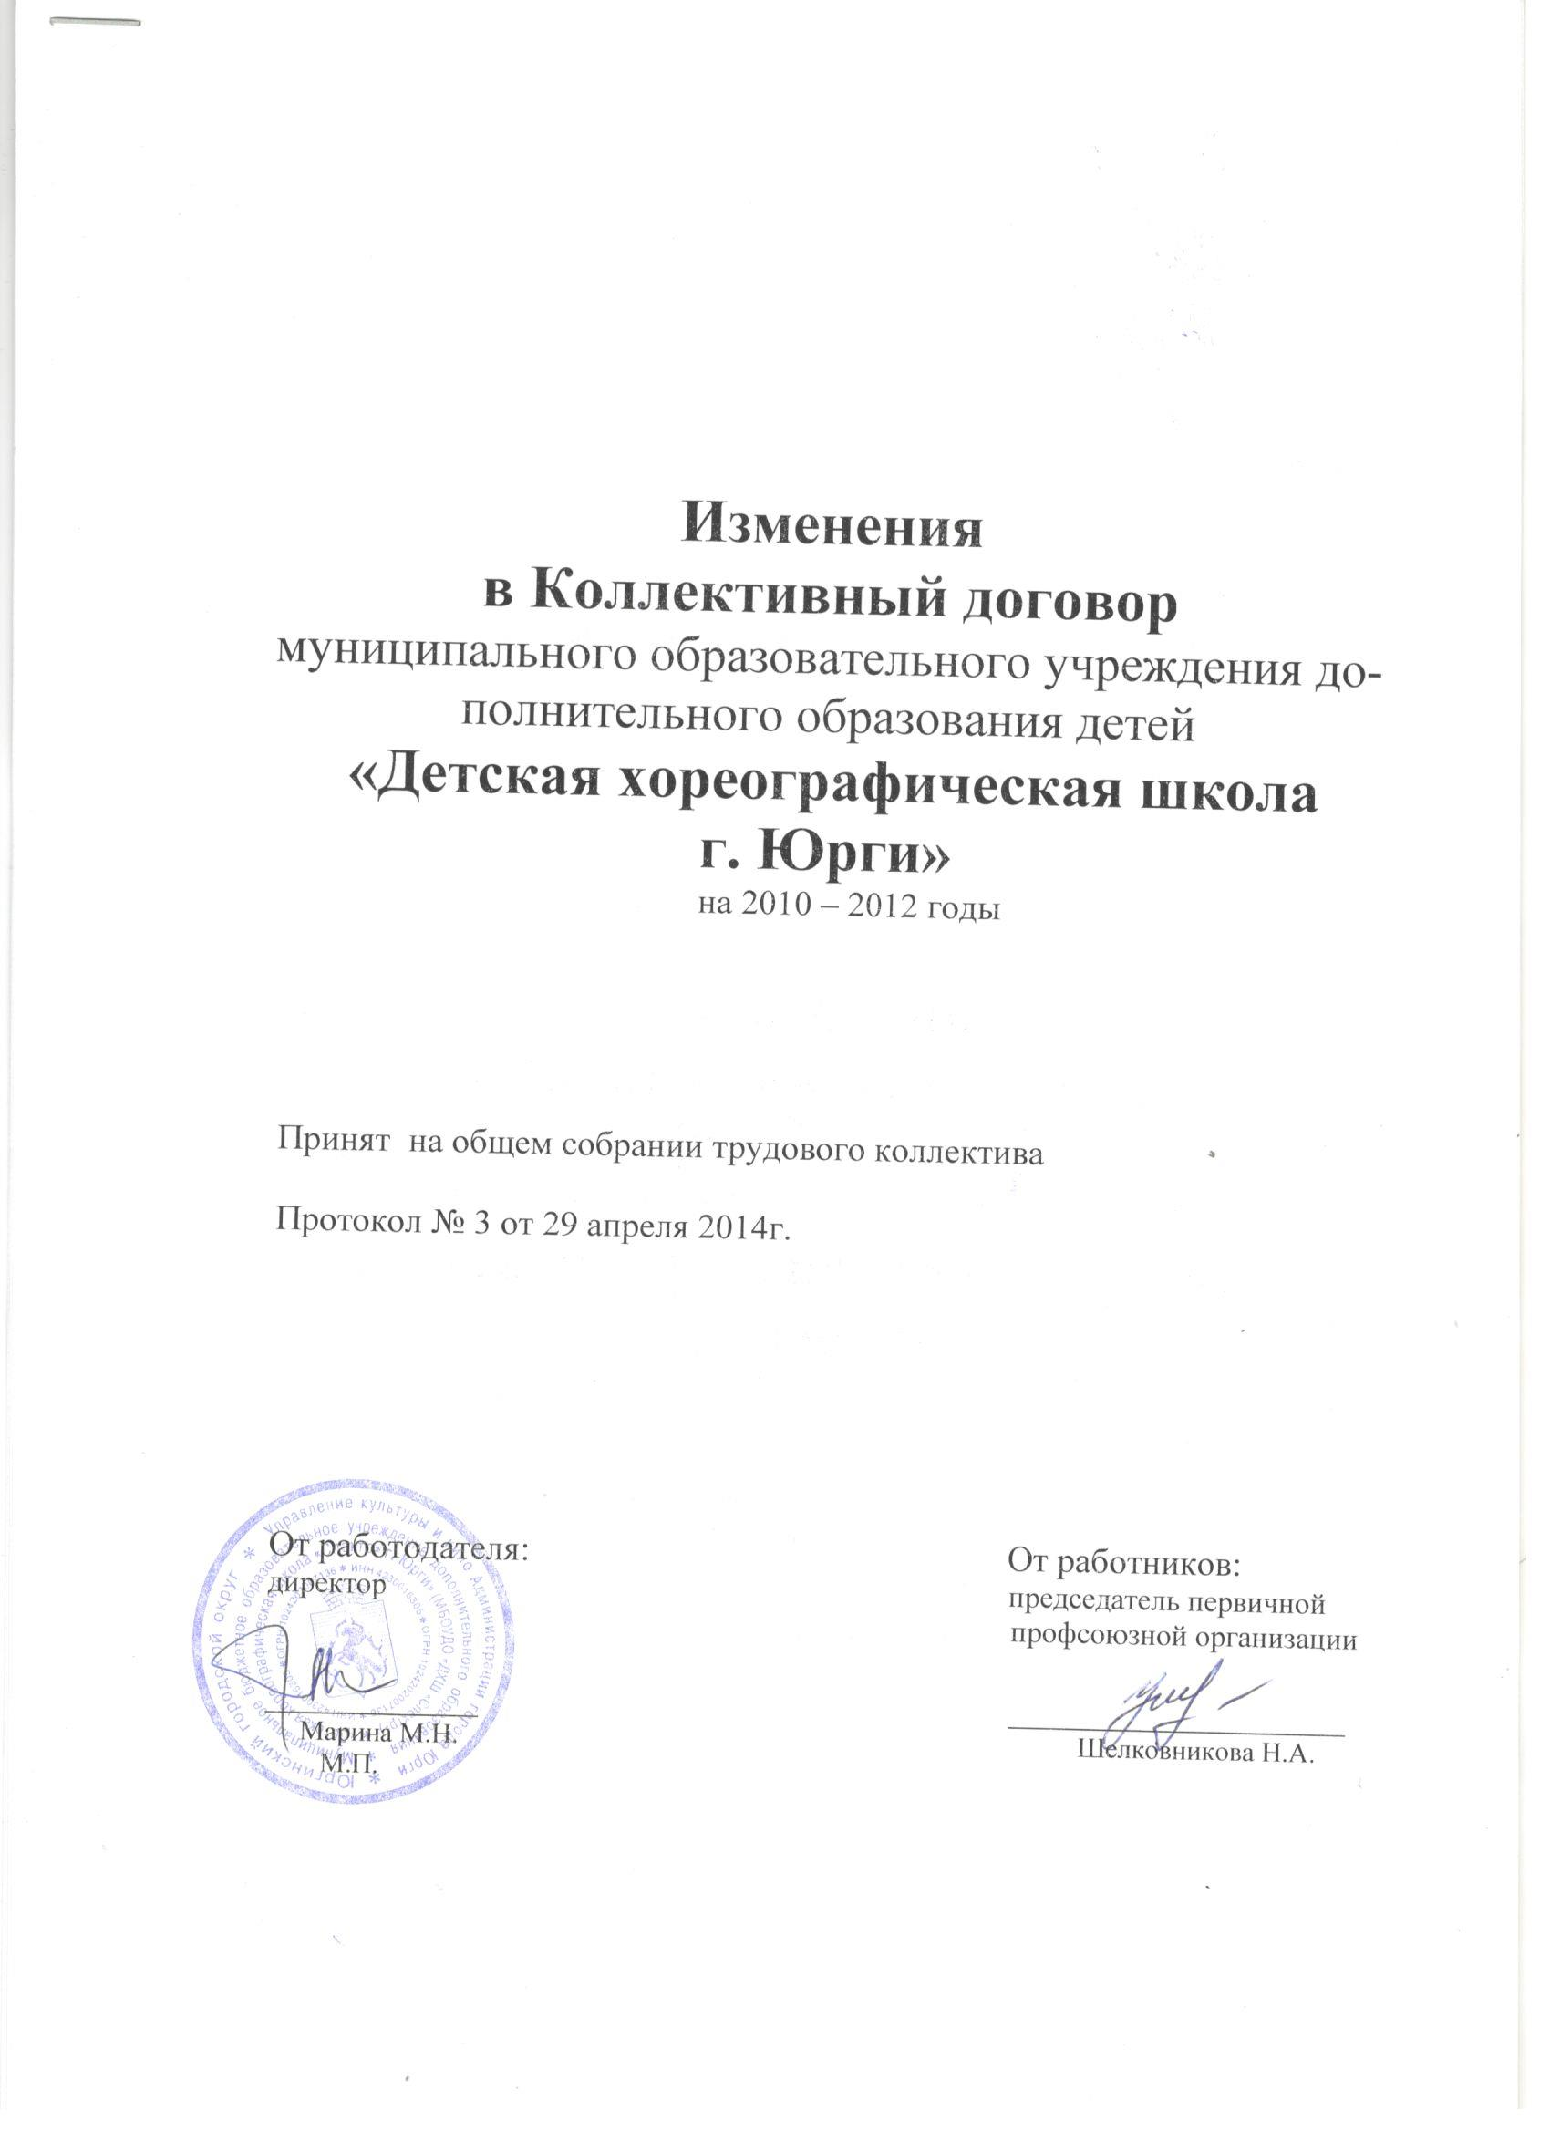

УТВЕРЖДЕНО
приказом директора
«ДХШ Спектр г. Юрги»
№47/1 от 30.04.2014
Изменения в Коллективный договор
муниципального образовательного учреждения дополнительного образования детей «Детская хореографическая школа г. Юрги»
на 2010 – 2012 годы

«Педагог дополнительного образования» изменить на «преподаватель».

Раздел 1 «Общие положения», пункт 1.11. изложить в следующей редакции:
Кроме коллективного договора социально-трудовые отношения в организации регулируются локальными нормативными актами, которые в случаях, предусмотренных Трудовым кодексом, другими федеральными законами и иными нормативными правовыми актами РФ, соглашениями, настоящим коллективным договором, принимаются работодателем по согласованию с профкомом, в соответствии со ст. 8 ТК РФ.
Перечень некоторых локальных нормативных актов, принимаемых работодателем по согласованию с профкомом:
- правила внутреннего трудового распорядка работников учреждения - ст. 190 ТК РФ;
- положение об оплате труда работников учреждения, о компенсационных выплатах, стимулирующих выплатах - ст. 135 ТК РФ;
- правила и инструкции по охране труда для работников учреждения - ст. 212 ТК РФ;
- штатное расписание учреждения в соответствии с настоящим коллективным договором;
- должностные инструкции в соответствии с настоящим коллективным договором;
- расписание занятий в соответствии с настоящим коллективным договором;
- режимы рабочего времени и времени отдыха всех категорий работников учреждения - ст. 100 ТК РФ;
- положение об аттестации руководящих работников и специалистов на предмет соответствия занимаемой должности - ст.81 ТК РФ;
- приказы о привлечении работников к сверхурочной работе, работе в выходные дни и нерабочие праздничные дни в случаях - ст. 99, 113 ТК РФ;
- графики работы (графики сменности) - ст. 103 ТК РФ;
- перечень профессий и должностей работников, имеющих право на обеспечение их специальной одеждой, другими средствами индивидуальной защиты, а также моющими и обезвреживающими средствами;
- перечень работников, для которых установлен ненормированный рабочий день;
- другие локальные нормативные акты и решения, предусмотренные ТК РФ, настоящим договором, соглашениями и иными нормативными правовыми актами.

Раздел 2 «Трудовые отношения», пункт 2.6. изложить в следующей редакции:
Увольнение по указанным основаниям председателя профсоюзного комитета учреждения и его заместителя не допускается без согласия профкома учреждения, а также без согласия вышестоящего выборного профсоюзного органа – Кемеровской областной организации Профсоюза работников культуры.

Раздел 3 «Оплата труда» изложить в следующей редакции:
3. Оплата труда
3.1. Стороны исходят из того, что:
3.1.1. Система оплаты труда, включая размеры тарифных ставок (окладов), выплаты компенсационного и стимулирующего характера устанавливаются положением об оплате труда работников учреждения и другими локальными актами по согласованию с профкомом.
3.1.2. Оплата труда работников учреждения осуществляется в соответствии с постановлениями Администрации города Юрги от 19.01.2011 № 52 «О введении новых систем оплаты труда работников муниципальных учреждений города Юрги, от 25.04.2011 № 648 «Об оплате труда работников муниципальных учреждений культуры, искусства, кино и образовательных учреждений культуры города Юрги», от 25.04.2014 № 690 «О внесении изменений в постановление Администрации города Юрги от 25.04.2011 № 648 «Об оплате труда работников муниципальных учреждений культуры, искусства, кино и образовательных учреждений культуры города Юрги»».
3.1.3. Заработная плата исчисляется в соответствии с системой оплаты труда, предусмотренной Положением об оплате труда работников учреждения, и включает в себя:
- оклад по профессиональной квалификационной группе, ставку заработной платы по профессиональной квалификационной группе;
- оклад (должностной оклад), ставку заработной платы;
- повышающие коэффициенты к окладу (должностному окладу), ставке заработной платы по занимаемой должности, за специфику учреждения, за квалификационную категорию, ученую степень, почетное звание;
- компенсационные выплаты;
- стимулирующие выплаты.
3.1.4. Размеры окладов (должностных окладов), ставок заработной платы работников учреждения устанавливаются согласно занимаемым ими должностям руководителей, специалистов, служащих, рабочих, относящихся к соответствующим профессионально-квалификационным группам и прописанным в Положении об оплате труда работников учреждения: профессиональные квалификационные группы общеотраслевых должностей руководителей, специалистов и служащих; профессиональная квалификационная группа должностей педагогических работников образовательных учреждений культуры; профессиональные квалификационные группы профессий рабочих.
Порядок и условия оплаты труда соответствующих профессиональных квалификационных групп должностей установлены Положением об оплате труда работников учреждения.
3.1.5. Оплата труда работников, занятых по совместительству, а также на условиях неполного рабочего времени, производится пропорционально отработанному времени либо в зависимости от выполненного объема работ.
Определение размеров заработной платы по основной должности, а также по должности, занимаемой в порядке совместительства, производится раздельно по каждой из должностей.
3.1.6. Изменение размеров ставок заработной платы педагогических работников (должностных окладов), осуществляющих учебный (воспитательный) процесс, производится в случаях: увеличения стажа педагогической работы, стажа работы по специальности; получения образования или восстановления документов об образовании; присвоения квалификационной категории; присвоения почетного звания; присуждения ученой степени кандидата наук; присуждения ученой степени доктора наук.
3.1.7. Размеры должностных окладов руководителя учреждения, его заместителей регламентируются постановлением Главы города Юрги от 19.01.2011г. № 52 «О введении новых систем оплаты труда работников муниципальных учреждений города Юрги», с учетом показателей и порядка отнесения муниципальных учреждений культуры и искусства, образовательных учреждений культуры к группам по оплате труда руководителей.
3.1.8 Размер должностного оклада руководителя учреждения зависит от размера средней заработной платы работников основного персонала возглавляемого им учреждения.
Должностные оклады заместителей руководителя учреждения устанавливаются на 10-30% ниже должностного оклада руководителя учреждения.
3.1.9. К выплатам компенсационного характера относятся: выплаты работникам, занятым на тяжелых работах, работах с вредными условиями и (или) опасными и иными особыми условиями труда; выплаты за работу в местностях с особыми климатическими условиями (районный коэффициент); выплаты за работу в условиях, отклоняющихся от нормальных (при выполнении работ различной квалификации, разъездном характере работы, совмещении профессий (должностей), расширении зон обслуживания, исполнении обязанностей временно отсутствующего работника без освобождения от работы, определенной трудовым договором, в выходные и нерабочие праздничные дни, сверхурочной работе, работе в ночное время и при выполнении работ в других условиях, отклоняющихся от нормальных); выплаты за дополнительные виды работ, не входящие в должностные обязанности работников, но непосредственно связанные с их исполнением; иные выплаты и надбавки компенсационного характера.
Порядок и условия установления выплат компенсационного характера регламентируются Положением об оплате труда работников учреждения.
    - К выплатам стимулирующего характера относятся: выплаты за интенсивность и высокие результаты работы; выплаты за качество выполняемых работ; выплаты за непрерывный стаж работы, выслугу лет; премиальные выплаты по итогам работы; иные поощрительные и разовые выплаты.
Порядок и условия установления выплат стимулирующего характера регламентируются Положением об оплате труда работников учреждения
3.1.11. Фонд оплаты труда работников учреждения формируется на календарный год исходя из лимитов бюджетных обязательств городского бюджета, платных услуг и иной приносящей доход деятельности.
3.1.12. При отсутствии или недостатке соответствующих (бюджетных и/или внебюджетных) финансовых средств руководитель учреждения вправе приостановить стимулирующие выплаты, уменьшить либо отменить выплату, предупредив работников об этом в установленном законодательством порядке.
3.1.13. Ответственность за своевременность и правильность определения размеров и выплаты заработной платы работникам несет руководитель учреждения совместно с Учредителем, в соответствии с договором между Учредителем и учреждением.
3.1.14. Заработная плата работника не может быть ниже минимального размера оплаты труда, установленного в Кемеровской области.
3.1.15. В случае других нарушений в сфере оплаты труда руководитель учреждения несет ответственность в соответствии с Трудовым кодексом Российской Федерации и иными федеральными законами и законами Кемеровской области.
3.2. Работодатель обязуется:
3.2.1. Средства на оплату труда, формируемые за счет бюджетных ассигнований городского бюджета, а также доходы, поступающие от платных услуг и иной приносящей доход деятельности, направлять, в том числе на выплаты стимулирующего характера.
3.2.2. Время простоя по вине работодателя оплачивать в размере 2/3 средней заработной платы работника.
Время простоя по вине работника не оплачивается.
При приостановлении образовательной деятельности учреждения в связи с установлением карантина, в других случаях, представляющих опасность для жизни и здоровья работников и обучающихся, работникам учреждения сохраняется выплата средней заработной платы.
3.2.3. При выплате заработной платы производить выдачу каждому работнику расчетного листка, где указываются составные части причитающейся работнику заработной платы, размеры и основания произведенных удержаний, а также общая сумма начисления, удержания и выплаты.
3.3. Работник имеет право:
3.3.1. В случае задержки выплаты заработной платы на срок более 15 дней приостановить работу на весь период до выплаты задержанной суммы, известив предварительно работодателя в письменной форме.
В период приостановления работы работник имеет право в своё рабочее время отсутствовать на рабочем месте. Работник, отсутствовавший в своё рабочее время на рабочем месте в период приостановления работы, обязан выйти на работу не позднее следующего рабочего дня после получения письменного уведомления от работодателя о готовности произвести выплату задержанной заработной платы в день выхода работника на работу.
3.3.2. Переработка рабочего времени, а также работа в детских оздоровительных лагерях, осуществляемая по инициативе работодателя за пределами рабочего времени, установленного графиками работ, является сверхурочной работой.
Сверхурочная работа - работа, выполняемая работником по инициативе работодателя за пределами установленной для работника продолжительности рабочего времени: ежедневной работы (смены), а при суммированном учёте рабочего времени - сверх нормального числа рабочих часов за учётный период - оплачивается за первые два часа работы не менее чем в полуторном размере, за последующие часы - не менее чем в двойном размере.
По желанию работника сверхурочная работа вместо повышенной оплаты может компенсироваться предоставлением дополнительного времени отдыха, но не менее времени, отработанного сверхурочно.

Раздел 7 «Гарантии и компенсации», пункт 7.1. изложить в следующей редакции:
7.1. Стороны договорились, что работодатель обязуется:
- обеспечивать права работников на обязательное социальное страхование (ст.2 ТК РФ) и осуществлять обязательное социальное страхование работников в порядке, установленном федеральными законами;
- обеспечить обязательное медицинское страхование работающих, с выдачей полисов по медицинскому страхованию;
- внедрять в организации персонифицированный учёт в соответствии с Законом РФ «Об индивидуальном (персонифицированном) учёте в системе государственного пенсионного страхования»; своевременно и достоверно оформлять сведения о стаже и заработной плате работающих для представления их в пенсионный фонд РФ;
- своевременно перечислять средства в страховые фонды в размерах, определяемых законодательством;
- производить полную компенсацию расходов на лечение, протезирование и другие виды медицинской и социальной помощи работникам, пострадавшим при несчастных случаях на производстве и при профзаболеваниях;
- знакомить работников под роспись с принимаемыми локальными нормативными актами, непосредственно связанными с их трудовой деятельностью (ст.22 ТК РФ);
- оказывать по согласованию с профкомом материальную помощь из внебюджетных средств и средств экономии ФОТ неработающим пенсионерам, работникам, уходящим на пенсию по старости, инвалидам и другим работникам учреждения;
- оказывать по согласованию с профкомом материальную помощь при рождении ребёнка у работника учреждения;
- компенсировать часть затрат на приобретение путёвок для организации отдыха работников и их детей в возрасте до 15 лет, включительно, и работников, имеющих детей, на приобретение путёвок в детские оздоровительные лагеря;
- информировать коллектив о размерах поступлений финансовых средств (бюджетных и внебюджетных, доходов от предпринимательской или иной деятельности и т.д.), в том числе средств, направленных на оплату труда.

Раздел 7 «Гарантии и компенсации», пункт 7.2. изложить в следующей редакции:
7.2.Стороны обязуются:
- проводить работу в администрации города, области по выделению долгосрочных льготных ссуд работникам учреждения для приобретения или строительства жилья на долевых началах или индивидуальным способом.

